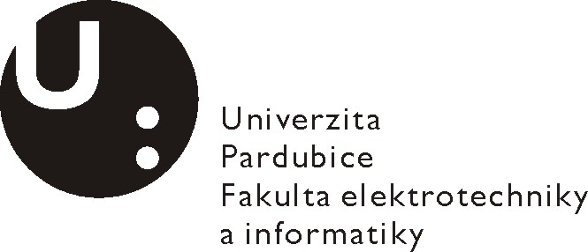Posudek vedoucího bakalářské práce

Jméno studenta: | Vlastimil Meduna
Téma práce: | Dálkově řízený mobilní robot
Cíl práce: | Navrhněte a realizujte mobilního robota s detekcí překážek, s pohybem vpřed i vzad, který je ovládán IČ ovladačem.

Slovní hodnocení:
Naplnění cílů práce:
Cíle práce jsou rámcově splněny. Chybí rozbor otázky napájení z baterií (není vysvětleno zvolené řešení) a volba výkonového budiče (opět bez jakéhokoli rozboru).

Logická stavba a stylistická úroveň práce:
V teoretické části jsou popsány typy robotů, podvozků, pohonů a senzorů. Tato část obsahuje mnoho odstavců přejatých z citované literatury, student by měl být schopen pracovat s literaturou, ale zrovna tak by měl být schopen vyjadřovat se vlastními slovy. Popis IČ ovládání je velmi stručný.
V praktické části je popsána realizace robota. Jsou použity hotové díly, v řadě případů není uvedeno označení těchto dílů, což ztěžuje možnost dohledat další informace. Rovněž realizace programu je také založena na hotových podprogramech, kterými disponuje prostředí pro Arduino.

Využití záměrů, námětů a návrhů v praxi:
Práce je prostou skládačkou hotových řešení jak na hardwarové tak softwarové úrovni.

Případné další hodnocení (připomínky k práci):
Píše-li student vlastními slovy, dopouští se překlepů nebo mu z vět vypadávají slova. Např. str. 33.

Otázky k obhajobě (max 2):
- Jaká je výdrž použité power banky?
- Porovnejte klíčové vlastnosti integrovaných budičů motorů, které jsou na trhu.

Doporučení práce k obhajobě:

Navržený klasifikační stupeň:

Posudek vypracoval:
Jméno, tituly: Ing. Bc. David Matoušek
Zaměstnavatel: Univerzita Pardubice

V Pardubicích dne: 23.12.2015 Podpis:

